“俄罗斯民族文化”活动总结

为了全面丰富同学们的俄罗斯国情知识，使大家更加深入地了解俄罗斯的各民族风情，我校外国语学院俄语系于2012年6月15日在信息技术楼举行了一次关于“俄罗斯民族文化赏析”的活动。为了这次活动的顺利进行，老师和同学们事先都做了充分的准备。首先由老师在搜集一些关于俄罗斯各民族的资料，再将同学们进行分组，把任务具体落实到每位同学身上，保证大家都能积极踊跃地参加到这次活动中。
在主持人简单介绍过后，活动正式开始了。首先是由付帅同学代表她们小组从白俄罗斯族的历史、礼仪、饮食、节日等方面介绍了白俄罗斯族的民族风情。她用精美的ppt全面生动地展现了一个与众不同的民族，内容丰富，图文并茂，成功地吸引了所有同学的眼球，丰富了同学们的知识，让大家重新理解了这个古老却又生机勃勃的民族。
付帅同学精彩的演讲之后，接下来由李文轩同学讲述关于乌克兰族的民俗。她主要从历史方面介绍了史前的乌克兰族，在政治方面还特别提到了乌克兰的一位具有世界影响力的女总理。接下来她又介绍了一些关于乌克兰族的节日、服饰、礼仪等方面一些大家之前没有接触过的信息，博得了阵阵掌声。
欣赏完两位同学精彩的介绍，徐颖同学用她美妙的歌声带动了所有同学的热情，活跃了整场的气氛。
对于楚瓦什族，同学们前所未闻，但是通过王璐瑶同学流利自如的介绍，大家对该民族的起源、服装、舞蹈、宗教、节日等方面做了详细介绍。楚瓦什族的服饰与白俄、乌克兰的服装虽有相同之处，但各有千秋，衣袖和头饰的做工极为精细。舞蹈主要是多人参加的圆圈舞。楚瓦什族多信奉多神教及东正教。节日也大多与宗教相关，黄色和白色是节日中的主要色调。
接下来介绍的是巴什基尔族。该民族起源于游牧民族，历史悠久。它的服饰主要是萨拉凡，具有浓厚的民族特色，但与以上几个民族有共同之处，都是为了方便劳作。巴什基尔族的结婚礼节颇为丰富，充分体现了民族特点。它的舞蹈与节日相辅相成，大多来源于生活。
在休息之余，由吕改同学带来的精彩演唱再次将活动推向了高潮。伴着愉悦的歌声，同学们又掌握了更多的国情知识。
下面是本次活动唯一的一位男生杨再飞同学带给我们关于俄罗斯族风俗礼仪的简介。这个占俄罗斯80%的俄罗斯族源于东斯拉夫。该民族的礼仪形式包括接吻、拥抱等，俄罗斯族的传统礼节是用面包和盐来招待贵宾，婚礼形式继承了俄罗斯的传统礼节。俄罗斯族主要信奉东正教基督教等。复活节、圣诞节是俄罗斯族人的重要节日。区别于以上几组同学，杨再飞主要介绍了俄罗斯的芭蕾舞，让我们在欣赏文化的同时也增加了艺术修养。
本次活动以付帅和马妍等同学表演的幽默诙谐的短剧收尾，搞笑的语言令老师和同学们捧腹，对她们的表演能力赞叹不已。
“俄罗斯民族文化”活动在大家的共同努力下圆满结束。此次活动凝结了大家多日来的心血，同学们将娱乐和学习巧妙地结合在一起，寓教于乐。通过本次活动，大家不仅丰富了专业知识，还充分调动了积极性，在第二课堂的舞台上得到了锻炼和提升，老师和同学们默契的配合更使活动锦上添花。

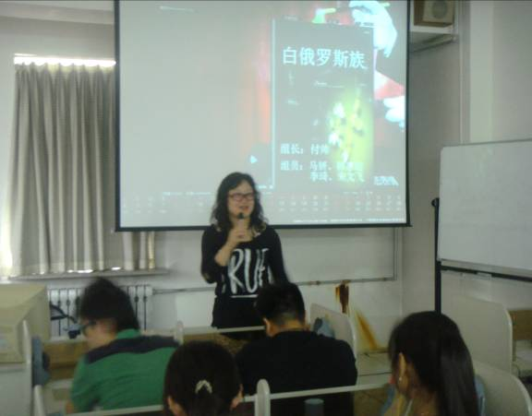
俄语系教师施璐凝主持活动

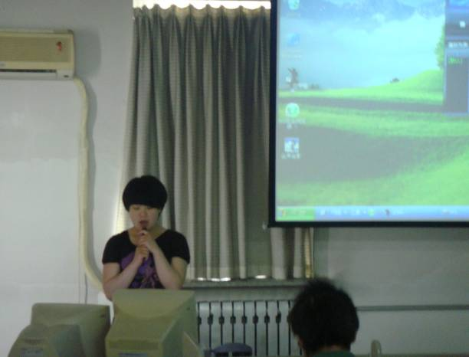

学生在进行俄罗斯民族文化介绍

